**Міністерство освіти і науки України**

**Національний університет харчових технологій**

Кафедра інформаційних технологій, штучного

інтелекту та кібербезпеки

**Звіт**

із лабораторної роботи № **6**

з дисципліни «Прикладний аналіз даних мовами VBA та Python»

на тему: «Викиди (аномалії даних)»

Виконав:

Студент групи КН-1-3М

Кучерявий М. В.

**Київ — 2024**

**Хід роботи:**

Проаналізуємо вкиди в таблицю v2.json.

Проведемо аналіз з використанням критерію Шовене.

Критерій Шовене показує, які саме пари груп статистично значущо відрізняються одна від одної після проведення аналізу дисперсії.

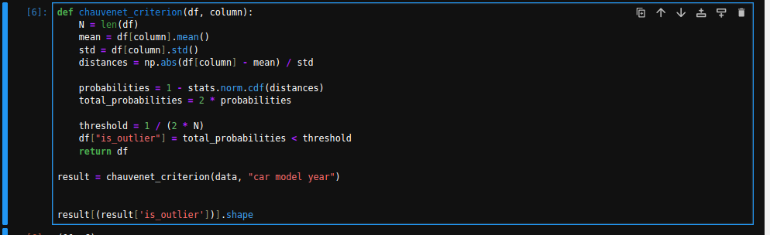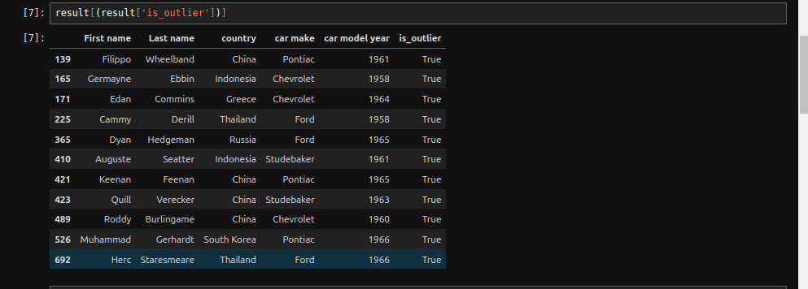

Зробимо пошук аномалій за допомогою між квартильного розмаху.

Полягає в тому що оцінка проводиться за допомогою відстані між квартилями 25% та 75%. Вкидом вважається значення, що виходить за межі квартилів + 150% різниці між ними.

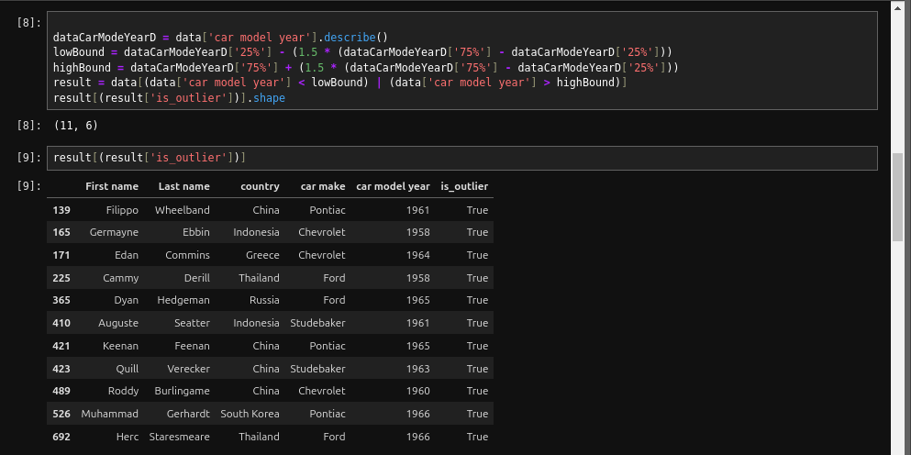

Зауважимо, що обидва методи дають схожі результати